Приложение № 2 към чл. 6 от
Наредбата за условията и реда за извършване на оценка на въздействието върху околната среда (Наредба за ОВОС)
(Изм. - ДВ, бр. 3 от 2006 г., изм. и доп. ДВ. бр.67 от 23 Август 2019г.)

Информация за преценяване на необходимостта от ОВОС

I. Информация за контакт с възложителя:

1. Име, постоянен адрес, търговско наименование и седалище:

„Ел Ел Трейд Бг“ ЕООД, ЕИК 203384519.

II. Резюме на инвестиционното предложение:
1. Характеристики на инвестиционното предложение:
Инвестиционно предложение: „Цех за извличане на разтворители от отпадъци, съдържащи разтворители и измиване на замърсени опаковки, с площадка за временно съхранение и предварително третиране на замърсени опаковки и отпадъци, съдържащи разтворители“ в поземлен имот с идентификатор 56784.503.465, гр. Пловдив, община Пловдив, област Пловдив.

а)Размер, засегната площ, параметри, мащабност, обем, производителност, обхват, оформление на ИП в неговата цялост
Инвестиционното предложение (ИП) е ново и предвижда изграждането на цех за извличане на разтворители от отпадъци, съдържащи разтворители и измиване на замърсени опаковки, в ПИ № 56784.503.465, гр. Пловдив. Общата площ на имота е 1500 м².
Цехът ще се разположи в новопроектирано хале от метална конструкция и термопанели с площ 600 м². За временно съхранение и предварително третиране на замърсени опаковки, и отпадъци съдържащи разтворители се обособява отделна площадка, разположена в новопроектирано хале от метална конструкция и термопанели с площ около 200 м².
Максималния общ капацитет за съхранение на отпадъци на площадката е 40,500 тона. В това количество е включен и максималния капацитет на инсталацията за регенериране на отпадъци, съдържащи разтворители при пълно натоварване на съоръженията, който е 5,500 тона дневно.
На площадката няма да се извършва едновременно съхранение на всеки един от всички видове отпадъци, упоменати в уведомлението, а в различни периоди ще се съхраняват само няколко вида от тях, в обособени по специфични потоци зони, помещения и съдове.
На обекта не се предвижда да се извършва обезвреждане на отпадъци по смисъла на т. 11 от Допълнителните Разпоредби и Приложение № 1 от Закона за управление на отпадъците (посл. изм. ДВ, бр. 61/25.07.2014 г.) вкл. и такива, образувани от дейността му.
На обекта се предвижда да се извършват единствено дейности по оползотворяване на отпадъци по смисъла на т. 13 и 14 от Допълнителните Разпоредби и Приложение № 2 от Закона за управление на отпадъците (посл. изм. ДВ, бр. 61/25.07.2014 г.) вкл. и такива, образувани от дейността му.
Дейностите по оползотворяване на отпадъци, които ще се извършват на обекта са класифицирани с кодове по Приложение № 2 от ЗУО – съответно R2 (Възстановяване/регенериране на разтворители), R7 (Оползотворяване на компоненти, използвани за намаляване на замърсяването), R12 (Размяна на отпадъци за подлагане на някоя от дейностите с кодове R1 – R11) и R13 (съхраняване на отпадъци до извършване на която и да е от операциите по букви "а" - "м", освен временното съхраняване до събирането им от мястото на образуване).
Съоръженията и технологията на обекта позволяват почистване на замърсени опаковки и извличане, регенериране и пречистване на разтворители, съдържащи се в следните видове отпадъци с код и наименование по Наредба № 2 от 23.07.2014 г. за класификация на отпадъците:
Номер | Код | Наименование | Операция по третиране по Приложение №2 от ЗУО
- 2. | 07 01 01* | промивни води и матерни луги | R02, R12,R13
 | 07 01 03* | халогенирани органични разтворители, промивни течности и матерни луги | R02, R12,R13
 | 07 01 04* | други органични разтворители, промивни течности и матерни луги | R02, R12,R13
 | 07 01 07* | халогенирани остатъци от дестилация и остатъци от реакции | R02, R12,R13
 | 07 01 08* | други остатъци от дестилация и остатъци от реакции | R02, R12,R13
 | 07 02 01* | промивни води и матерни луги | R02, R12,R13
 | 07 02 03* | халогенирани органични разтворители, промивни течности и матерни луги | R02, R12,R13
 | 07 02 04* | други органични разтворители, промивни течности и матерни луги | R02, R12,R13
 | 07 02 07* | халогенирани остатъци от дестилация и остатъци от реакции | R02, R12,R13
 | 07 02 08* | други остатъци от дестилация и остатъци от реакции | R02, R12,R13
 | 07 02 14* | отпадъци от добавки, съдържащи опасни вещества | R02, R12,R13
 | 07 03 01* | промивни води и матерни луги | R02, R12,R13
 | 07 03 03* | халогенирани органични разтворители, промивни течности и матерни луги | R02, R12,R13
 | 07 03 04* | други органични разтворители, промивни течности и матерни луги | R02, R12,R13
 | 07 03 07* | халогенирани остатъци от дестилация и остатъци от реакции | R02, R12,R13
 | 07 03 08* | други остатъци от дестилация и остатъци от реакции | R02, R12,R13
 | 07 04 01* | промивни води и матерни луги | R02, R12,R13
 | 07 04 03* | халогенирани органични разтворители, промивни течности и матерни луги | R02, R12,R13
 | 07 04 04* | други органични разтворители, промивни течности и матерни луги | R02, R12,R13
 | 07 04 07* | халогенирани остатъци от дестилация и остатъци от реакции | R02, R12,R13
 | 07 04 08* | други остатъци от дестилация и остатъци от реакции | R02, R12,R13
 | 07 05 01* | промивни води и матерни луги | R02, R12,R13
 | 07 05 03* | халогенирани органични разтворители, промивни течности и матерни луги | R02, R12,R13
 | 07 05 04* | други органични разтворители, промивни течности и матерни луги | R02, R12,R13
 | 07 05 07* | халогенирани остатъци от дестилация и остатъци от реакции | R02, R12,R13
 | 07 05 08* | други остатъци от дестилация и остатъци от реакции | R02, R12,R13
 | 07 05 09* | халогенирани филтърни кекове и отработени абсорбенти | R02, R12,R13
 | 07 05 10* | други филтърни кекове и отработени абсорбенти | R02, R12,R13
 | 07 06 01* | промивни води и матерни луги | R02, R12,R13
 | 07 06 03* | халогенирани органични разтворители, промивни течности и матерни луги | R02, R12,R13
 | 07 06 04* | други органични разтворители, промивни течности и матерни луги | R02, R12,R13
 | 07 06 07* | халогенирани остатъци от дестилация и остатъци от реакции | R02, R12,R13
 | 07 06 08* | други остатъци от дестилация и остатъци от реакции | R02, R12,R13
 | 07 07 01* | промивни води и матерни луги | R02, R12,R13
 | 07 07 03* | халогенирани органични разтворители, промивни течности и матерни луги | R02, R12,R13
 | 07 07 04* | други органични разтворители, промивни течности и матерни луги | R02, R12,R13
 | 07 07 07* | халогенирани остатъци от дестилация и остатъци от реакции | R02, R12,R13
 | 07 07 08* | други остатъци от дестилация и остатъци от реакции | R02, R12,R13
 | 08 01 11* | отпадъчни бои и лакове, съдържащи органични разтворители или други опасни вещества | R02, R12,R13
 | 08 01 12 | отпадъчни бои или лакове, различни от упоменатите в 08 01 11 | R02, R12,R13
 | 08 01 13* | утайки от бои или лакове, съдържащи органични разтворители или други опасни вещества | R02, R12,R13
 | 08 01 14 | утайки от бои или лакове, различни от упоменатите в 08 01 13 | R02, R12,R13
 | 08 01 15* | утайки от водни разтвори, които съдържат бои или лакове, съдържащи органични разтворители или други опасни вещества | R02, R12,R13
 | 08 01 16* | утайки от водни разтвори, съдържащи бои или лакове, различни от упоменатите в 08 01 15 | R02, R12,R13
 | 08 01 17* | отпадъци от отстраняване на бои или лакове, съдържащи органични разтворители или други опасни вещества | R02, R12,R13
 | 08 01 18* | отпадъци от отстраняване на бои и лакове, различни от упоменатите в 08 01 17 | R02, R12,R13
 | 08 01 19* | водни суспензии, които съдържат бои или лакове, съдържащи органични разтворители или други опасни вещества | R02, R12,R13
 | 08 01 20* | водни суспензии, съдържащи бои или лакове, различни от упоменатите в 08 01 19 | R02, R12,R13
 | 08 01 21* | отпадъци от вещества и смеси, отстраняващи бои или лакове | R02, R12,R13
 | 08 03 07 | утайки от воден разтвор, съдържащи печатарски мастила | R02, R12,R13
 | 08 03 08 | отпадъчни води, съдържащи печатарски мастила | R02, R12,R13
 | 08 03 12* | отпадъчни печатарски мастила, съдържащи опасни вещества | R02, R12,R13
 | 08 03 13 | отпадъчни печатарски мастила, различни от упоменатите в 08 03 12 | R02, R12,R13
 | 08 03 14* | утайки от печатарски мастила, съдържащи опасни вещества | R02, R12,R13
 | 08 03 15 | утайки от печатарски мастила, различни от упоменатите в 08 03 14 | R02, R12,R13
 | 08 03 16* | отпадъчни разтвори от ецване/гравиране | R02, R12,R13
 | 08 03 18 | отпадъчен тонер за печатане, различен от упоменатия в 08 03 17 | R02, R12,R13
 | 08 04 09* | отпадъчни лепила/адхезиви и уплътняващи материали, съдържащи органични разтворители или други опасни вещества | R02, R12,R13
 | 08 04 10 | отпадъчни лепила/адхезиви и уплътняващи материали, различни от упоменатите в 08 04 09 | R02, R12,R13
 | 08 04 11* | утайки от лепила/адхезиви и уплътняващи материали, съдържащи органични разтворители или други опасни вещества | R02, R12,R13
 | 08 04 12 | утайки от лепила/адхезиви и уплътняващи материали, различни от упоменатите в 08 04 11 | R02, R12,R13
 | 08 04 13* | утайки от водни разтвори, които съдържат лепила/адхезиви или уплътняващи материали, съдържащи органични разтворители или други опасни вещества | R02, R12,R13
 | 08 04 14 | утайки от водни разтвори, съдържащи лепила/адхезиви или уплътняващи материали, различни от упоменатите в 08 04 13 | R02, R12,R13
 | 08 04 15* | отпадъчни води, които съдържат лепила/адхезиви или уплътняващи материали, съдържащи органични разтворители или други опасни вещества | R02, R12,R13
 | 08 04 16 | отпадъчни води, съдържащи лепила/адхезиви или уплътняващи материали, различни от упоменатите в 08 04 15 | R02, R12,R13
 | 09 01 01* | разтвори от проявител и активатор на водна основа | R02, R12,R13
 | 09 01 02* | разтвори от офсетов проявител на водна основа | R02, R12,R13
 | 09 01 03* | разтвори от проявител на основата на разтворители | R02, R12,R13
 | 09 01 04* | фиксиращи разтвори | R02, R12,R13
 | 09 01 05* | избелващи разтвори или избелващи фиксиращи разтвори | R02, R12,R13
 | 14 06 02* | други халогенирани разтворители и смеси от разтворители | R02, R12,R13
 | 14 06 03* | други разтворители и смеси от разтворители | R02, R12,R13
 | 14 06 04* | утайки или твърди отпадъци, съдържащи халогенирани разтворители | R02, R12,R13
 | 14 06 05* | утайки или твърди отпадъци, съдържащи други разтворители | R02, R12,R13
 | 15 01 10* | опаковки, съдържащи остатъци от опасни вещества или замърсени с опасни вещества | R07, R12,R13
 | 15 02 02* | абсорбенти, филтърни материали (включително маслени филтри, неупоменати другаде), кърпи за изтриване, предпазни облекла, замърсени с опасни вещества | R12,R13
 | 16 01 13* | Спирачни течности | R02, R12,R13
 | 16 01 14* | Антифризни течности, съдържащи опасни вещества | R02, R12,R13
 | 16 01 15 | Антифризни течности, различни от упоменатите в 16 01 14* | R02, R12,R13
 | 19 02 03 | предварително смесени отпадъци, съставени само от неопасни отпадъци | R12,R13
 | 19 02 04* | предварително смесени отпадъци, съдържащи поне един опасен отпадък | R12,R13
 | 19 02 05* | утайки от физикохимично обработване, съдържащи опасни вещества | R12,R13
 | 19 08 11* | утайки, съдържащи опасни вещества от биологично пречистване на промишлени отпадъчни води | R12,R13
 | 19 02 06 | утайки от физикохимично обработване, различни от упоменатите в 19 02 05 | R12,R13
 | 19 12 11* | други отпадъци (включително смеси от материали) от механично третиране на отпадъци, съдържащи опасни вещества | R12,R13
 | 19 12 12 | други отпадъци (включително смеси от материали) от механично третиране на отпадъци, различни от упоменатите в 19 12 11 | R12,R13
 | 20 01 13* | Разтворители | R02, R12,R13
Инвестиционното предложение ще се осъществи на поземлен имот с идентификатор имот с идентификатор 56784.503.465. Ще се използва съществуващата техническа инфраструктура, не се предвижда изграждане на нови пътища, електропроводи и др.
Основната дейност на площадката ще бъде дълбоко регенериране на отпадъчни и замърсени разтворители. Инсталацията ще дава възможност да се извлекат, регенерират и да се използват повторно разтворителите на органична основа, а в отпадъците, съдържащи вода – да се намали обема им с над 95%. Предвидените съоръжения ще позволяват цялостно (на 100%) извличане и пречистване на органичните разтворители, съдържащи летливи органични съединения (ЛОС), което ги прави напълно годни за повторна употреба.

б) взаимовръзка и кумулиране с други съществуващи и/или одобрени инвестиционни предложения:
Няма

в) използване на природни ресурси по време на строителството и експлоатацията на земните недра, почвите, водите и на биологичното разнообразие:
По време на строителството ще се използват основно горива и ел. енергия за строителните машини и традиционни строителни материали, доставяни от лицензирани фирми и от търговската мрежа. Технологичното оборудване ще се достави и монтира от специализирана фирма. Водоснабдяването ще се осъществи от градската водопроводна мрежа, експлоатирана от „ВиК“ ЕООД-Пловдив, съгласно разрешение за присъединяване.

г) генериране на отпадъци - видове, количества и начин на третиране, и отпадъчни води:

По време на строителство
На етап СМР по обекта ще се образуват следните строителни отпадъци:
17 01 01 | Бетон
17 01 02 | Тухли
17 01 03 | керемиди, плочки, фаянсови и керамични изделия
17 01 07 | смеси от бетон, тухли, керемиди, плочки, фаянсови и керамични изделия, различни от упоменатите в 17 01 06
17 05 04 | почва и камъни, различни от упоменатите в 17 05 03
Строителните отпадъци ще се събират в контейнер и ще се извозват на депото за строителни отпадъци в гр. Асеновград. По време на строителството не се очаква отделянето на опасни отпадъци и отпадъчни води. Сервизното обслужване на строителната техника ще е от външни фирми, извън терена на инвестиционното предложение.

По време на експлоатацията
На етап експлоатации на обекта се очаква да се образуват следните отпадъци:
15 02 02* | абсорбенти, филтърни материали (включително маслени филтри, неупоменати другаде), кърпи за изтриване и предпазни облекла, замърсени с опасни вещества
19 02 05* | утайки от физико-химично обработване, съдържащи опасни вещества
19 02 06 | утайки от физико-химично обработване, различни от упоменатите в 19 02 05
19 02 11* | други отпадъци, съдържащи опасни вещества
19 02 99 | отпадъци, неупоменати другаде
19 12 11* | Други отпадъци (включително смеси от материали) от механично третиране на отпадъци, съдържащи опасни вещества
19 12 12 | други отпадъци (включително смеси от материали) от механично третиране на отпадъци, различни от упоменатите в 19 12 11
20 01 21* | флуоресцентни тръби и други отпадъци, съдържащи живак
20 03 01 | смесени битови отпадъци
Всички производствени отпадъци ще се събират разделно и ще се предават на лицензирани фирми за обезвреждане.
Битовите отпадъци от ежедневната дейност на служителите на дружеството с код 20 03 01 и наименование – смесени битови отпадъци, ще се събират в контейнер, обслужван от фирмата по сметосъбиране и сметоизвозване, чрез сключване на договор.
Отпадъчните битово-фекални и дъждовни води ще се заустват в съществуващата градска канализация, експлоатирана от „ВиК“ ЕООД – Пловдив. От дейността на обекта не се формират производствени отпадъчни води. Водата от охлаждането на дестилаторите се използва водооборотно, като за целта се изграждат водоохладителни резервоари.

д) замърсяване и вредно въздействие; дискомфорт на околната среда:
При спазване на одобрените и съгласувани проекти и законови изисквания не се очаква при извършване на СМР да окажат отрицателно въздействие върху околната среда. Обекта се намира в силно урбанизирана територия, на значително отстояние от защитени и чувствителни зони. Възможно е временно леко завишаване на нивата на шум при СМР. С цел предотвратяване на евентуални негативни въздействия от реализацията на обекта върху компонентите на околната среда ще се осигури:
- Стриктно спазване на изискванията и процедурите, предвидени в екологичното законодателство;
- Задължително изпълнение на ограничителните мерки в разрешенията, издадени от компетентните органи;
- Минимизиране на източниците на въздействие върху околната среда;
- Използване на най-добрите технологии и практики при проектирането, строителството и експлоатацията на обекта.
Експлоатацията на обекта не е свързана с отделянето на вредни емисии във въздуха и водите, шум и вибрации. Поради това не се очаква замърсяване и дискомфорт на околната среда.

е) риск от големи аварии и/или бедствия, които са свързани с инвестиционното предложение:
"Авария" по смисъла на т.51 от ДР на ЗООС (изм. ДВ. бр.101 от 27 Декември 2019г., изм. ДВ. бр.21 от 13 Март 2020г.) е внезапна технологична повреда на машини, съоръжения и агрегати, съпроводена със спиране или сериозно нарушаване на технологичния процес, взривове, възникване на пожари, наднормено замърсяване на околната среда, разрушения, жертви или заплаха за живота и здравето на населението .
"Голяма авария" по смисъла на т.54а от ДР на ЗООС (изм. ДВ. бр.101 от 27 Декември 2019г., изм. ДВ. бр.21 от 13 Март 2020г.) е възникване на голяма емисия, пожар или експлозия, която става в резултат на неконтролируеми събития в хода на операциите на всяко предприятие или съоръжение в обхвата на глава седма, раздел I, и която води до сериозна опасност за човешкото здраве и/или за околната среда, която опасност е непосредствена, забавена, вътре или вън от предприятието и включва едно или повече опасни вещества, класифицирани в една или повече от категориите на опасност, посочени в част 1 на приложение № 3 или поименно изброени в част 2 на приложение № 3 на ЗООС.
Обекта не попада в обхвата на глава седма, раздел I на ЗООС и не създава риск от голяма авария или бедствие.

ж) рисковете за човешкото здраве поради неблагоприятно въздействие върху факторите на жизнената среда по смисъла на § 1, т. 12 от допълнителните разпоредби на Закона за здравето:
Не се очаква неблагоприятно въздействие върху човешкото здраве.
Анализ по фактори на жизнената среда, приложими към ИП :
- води, предназначени за питейно-битови нужди – ще се осъществи от градската водопроводна мрежа, експлоатирана от „ВиК“ ЕООД-Пловдив, съгласно разрешение за присъединяване;
- води, предназначени за къпане– ще се осъществи от градската водопроводна мрежа, експлоатирана от „ВиК“ ЕООД-Пловдив, съгласно разрешение за присъединяване;
- шум и вибрации в жилищни, обществени сгради и урбанизирани територии – по време на експлоатацията на ИП не се предвижда превишаване на нивата на шум и вибрации, определени в Приложение №2 към чл. 5 от Наредба № 6 от 26 юни 2006 г. за показателите за шум в околната среда, отчитащи степента на дискомфорт през различните части на денонощието, граничните стойности на показателите за шум в околната среда, методите за оценка на стойностите на показателите за шум и на вредните ефекти от шума върху здравето на населението ( обн. ДВ. Бр.58 от 18 07 2006г.);
- нейонизиращи лъчения в жилищните, производствените, обществените сгради и урбанизираните територии - Обектът не е източник на електромагнитни лъчения. По време на експлоатацията на ИП не се предвижда превишаване на нивата на нейонизиращи лъчения над пределно допустимото ниво от 10 μW/cm² (Приложение 2 към чл.5, ал.1 от Наредба №9/1991 г. на МЗ и МОСВ, за пределно допустими нива на електромагнитни полета в населени територии);
- въздух – не се очаква завишение на стойностите на вредни вещества над ПДК, определени в приложение № 1 към чл. 2 от НАР ЕД БА № 14 от 23.09.1997 г. за норми за пределно допустимите концентрации на вредни вещества в атмосферния въздух на населените места. При започване на дейността ще бъдат направени измервания и анализи от лицензирана лаборатория, както и ще бъде изготвен и съгласуван в РИОСВ – Пловдив план за собствен мониторинг на емисиите във въздуха.

2. Местоположение на площадката, включително необходима площ за временни дейности по време на строителството.
Инвестиционното предложение ще се осъществи в имот с идентификатор 56784.503.465, община Пловдив, област Пловдив, гр. Пловдив, р-н Северен, бул. „Васил Априлов“, обща площ 1500 кв. м. Не се предвижда нова или промяна на съществуваща пътна инфраструктура.
Съгласно издадената скица трайното предназначение на територията е урбанизирана, с начин на трайно ползване (НТП): за друг вид производствен, складов обект.
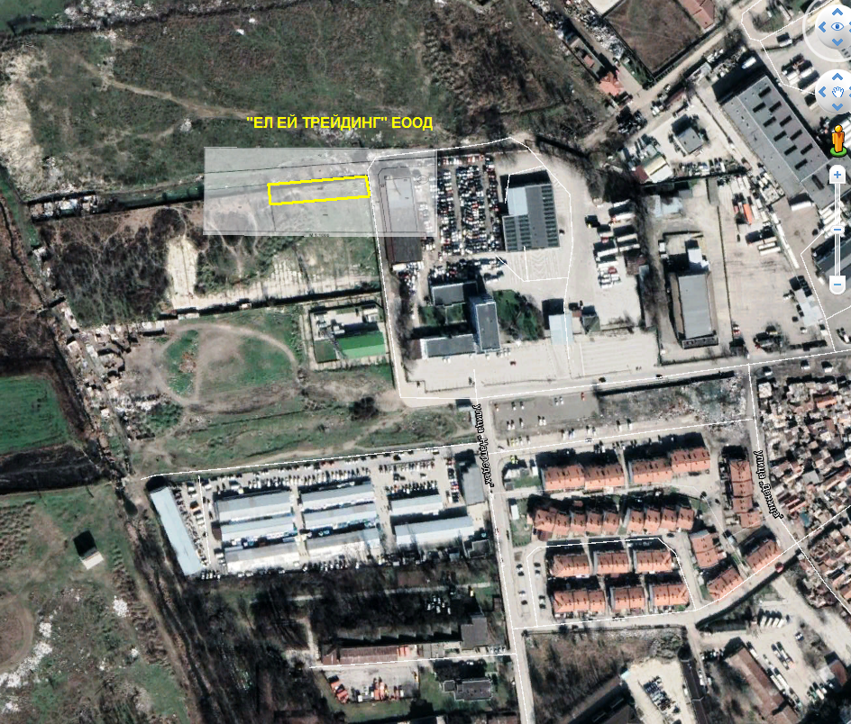
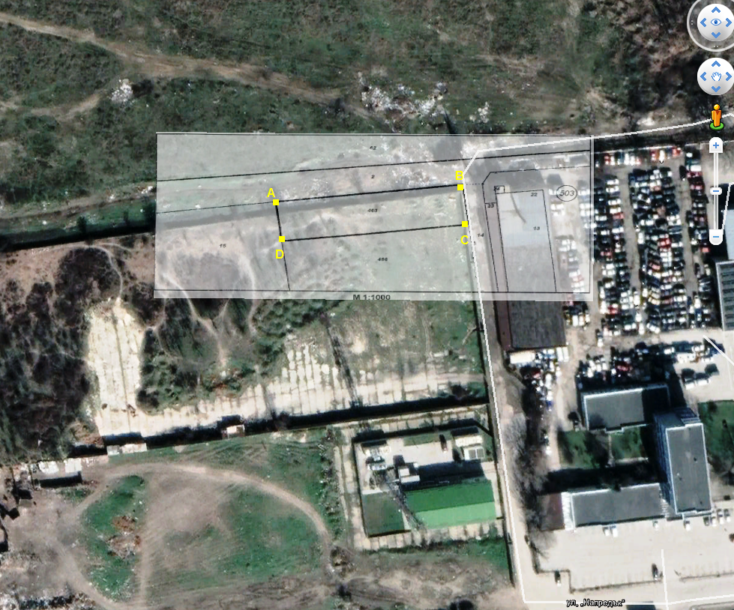
Географски координати (WGS 84, UTM 35N):
А: N: 42° 9.915’; E: 24° 43.027’
B: N: 42° 9.920’; E: 24° 43.093’
C: N: 42° 9.906’; E: 24° 43.095’
D: N: 42° 9.987’; E: 24° 43.030’
Приложена е скица, издадена от СГКК – Пловдив:
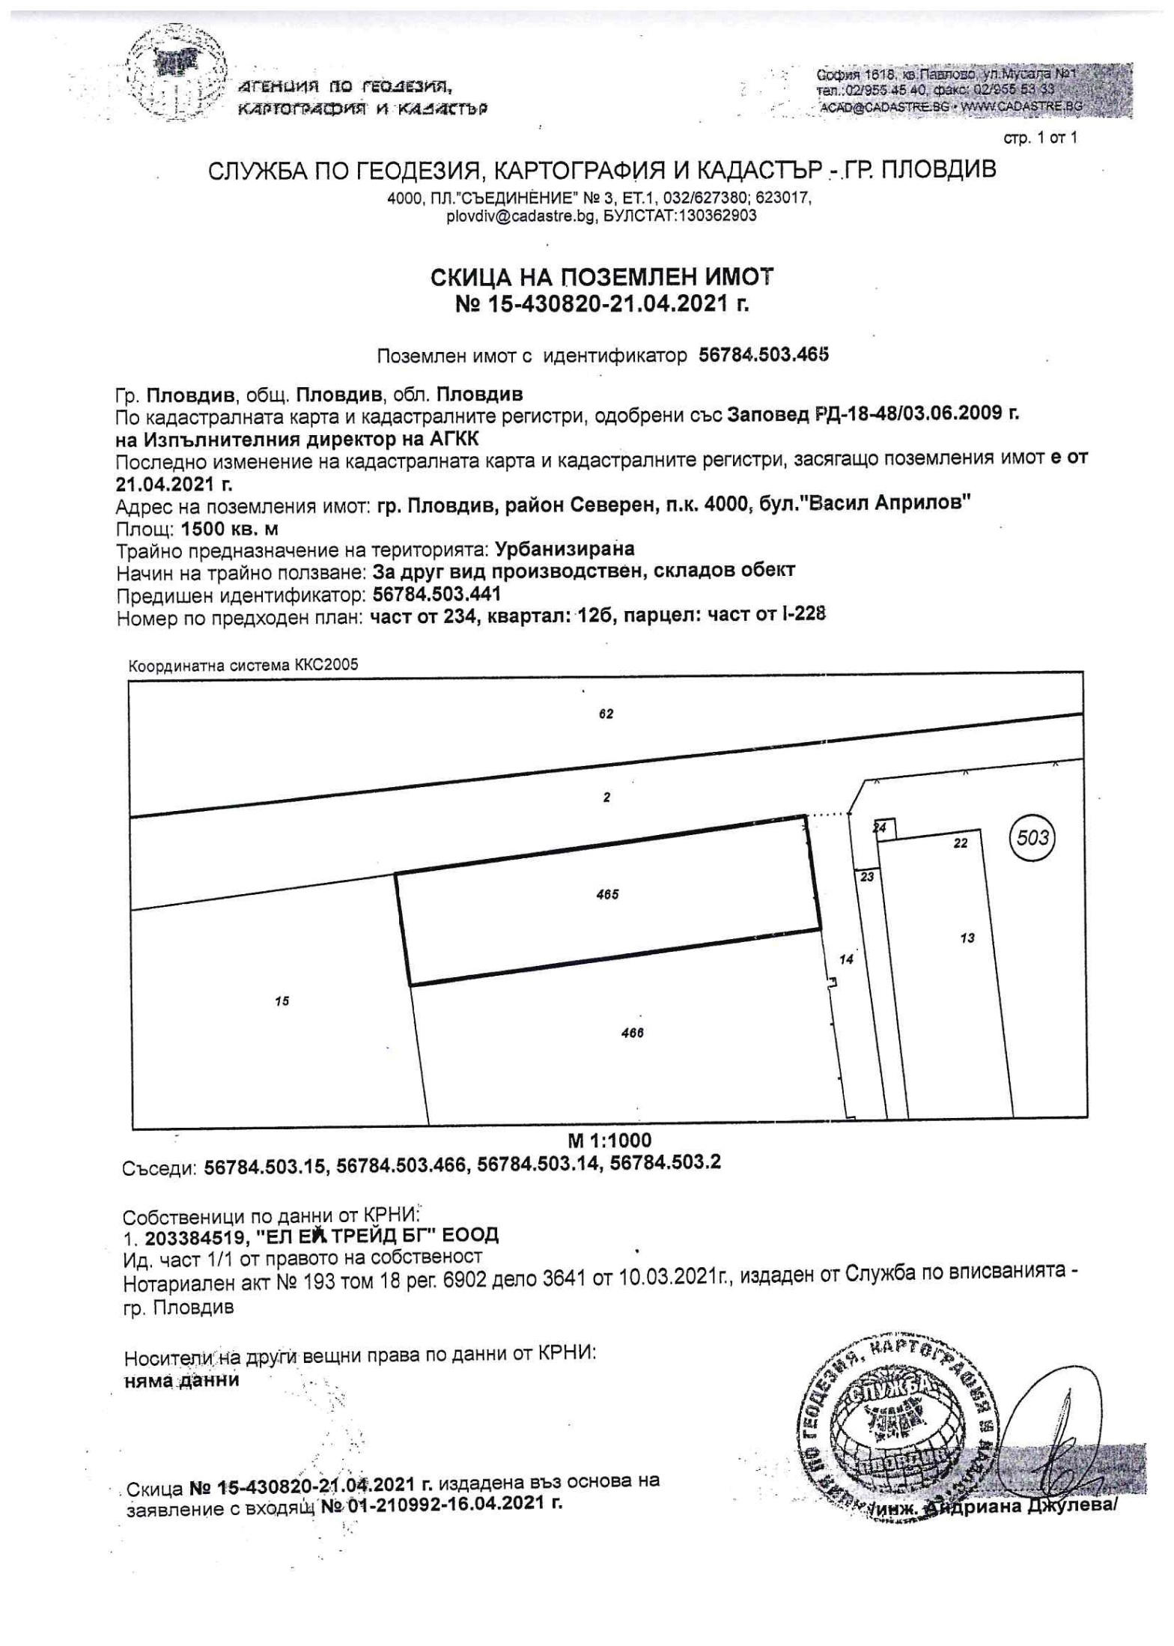

3. Описание на основните процеси (по проспектни данни), капацитет, включително на съоръженията, в които се очаква да са налични опасни вещества от приложение № 3 към ЗООС.
Основната дейност на площадката ще бъде дълбоко регенериране на отпадъчни и замърсени разтворители. Инсталацията ще дава възможност да се извлекат, регенерират и да се използват повторно разтворителите на органична основа, а в отпадъците, съдържащи вода – да се намали обема им с над 95%. Предвидените съоръжения ще позволят цялостно (на 100%) извличане и пречистване на органичните разтворители, съдържащи летливи органични съединения (ЛОС), което ги прави напълно годни за повторна употреба.
Технология:
Подготовка преди регенериране на разтворители
След получаване различните партиди от отпадъци, те се сортират по вид на съдържащия се разтворител и състав и преди подлагане на дестилация тези, с еднакъв състав се хомогенезират в специален смесител до получаване на нужната консистенция. Ако нужната консистенция не се постигне само със смесване на партиди с различно съдържание на разтворител то се добавя и чист такъв.
Не се допуска смесване на партиди с различен състав с цел недопускане протичането на реакции на химично превръщане между тях. След всяко смесване хомогенезатора се почиства щателно, преди да бъде зареден с различна партида отпадък.
Така получения в хомогенизатора полуфабрикат се подлага на процес от последователни дестилации при различни температури и налягания. Сухият остатък получен при дестилацията се явява отпадък, а дестилатът представлява пречистен разтворител или вода.
Дейностите по сортиране и хомогенезиране се класифицират с код R12 - Размяна на отпадъци за подлагане на някоя от дейностите с кодове R1 – R11 – според Допълнителните разпоредби на Закона за управление на отпадъците.
Регенериране на разтворителите
Отпадъците, който подлежат на регенерация представляват партиди с различно съдържание на разтворители. Това са отпадъци, съдържащи разтворители като ацетон, метилетил кетон, етанол, изопропанол, други алкохоли, кореселин, вода, етер-естери на пропиленгликол и моноетиленгликол. Подлагат се на процес от последователни дестилации в различни по тип съоръжения, при различни температури и налягания.
Процесите на последователна дестилация са изцяло физични – протичат без реакции на химични превръщания.
След последния етап се образува до 5% сух остатък, който представлява механична смес от изначално съдържащите се в отпадъците неразтворими компоненти – поливинил хлорид, поливинил ацетат, багрила на основата на металокомплексни съединения. В зависимост от партидата регенерирани разтворители в сухия остатък могат да се отделят единствено минерални багрила, годни за повторна употреба. Така получения в хомогенизатора полуфабрикат се подлага на процес от последователни дестилации при различни температури и налягания. Сухият остатък получен при дестилацията се явява отпадък, а дестилатът представлява пречистен разтворител или вода. Регулирането на температурата и налягането в различните съоръжения позволява последователно да се отделят различните компоненти. Полученият в процеса пречистен разтворител може да бъде използван повторно. Процеса продължава до получаване на сух остатък и пълното извличане на съдържащия се разтворител. Сухият остатък се явява отпадък и представлява маси с твърда консистенция, които се съхраняват на площадката на обекта, преди да се депонират в подходящото депо за отпадъци със съответните документи по чл. 35 от Закона за управление на отпадъците. При максимално натоварване на технологичната линия с отпадъци, съдържащи разтворители подлежащи на регенерация се предвижда те да са под 2700 тона годишно. Дейностите по регенериране на разтворители се класифицират с код R2 – Възстановяване/регенериране на разтворители – според Допълнителните разпоредби на Закона за управление на отпадъците.
Процесът на работа на всички съоръжения е периодичен. Технологичните съоръжения включват:
Машина за предварително смесване LL-T001
Машината представлява цилиндричен съд с обем от 2 куб.м. разположен вертикално. Горната част на цилиндъра е отворена с цел по лесно зареждане на материалите. На дъното е снабдена с роторни бъркачки. Ротора работи посредством електромотор с мощност от 20 кВт. Капацитета на инсталацията е 200-300 кг на час готов полуфабрикат за последващо регенериране на съдържащите се в получения полуфабрикат разтворители.
Дестилатор за регенериране на отработени разтворители – LL-R1100
Дестилатор със загряваща маслена риза - представлява цилиндричен съд с двойни стени с обем – 1100 л. разположен вертикално. В пространството между двойните стени е маслената риза. Маслото се загрява в отделна маслонагревна с мощност от 25кВт. Максималната температура на топлоносителя не надвишава 110ºС. Работната температура на топлоносителя се поддържа автоматично с регулируем термостат. Регулирането на работната температура е плавно и е в диапазон от 50 до 110ºС. В дестилатора е монтиран нивомер, чрез който не се допуска да бъде заредено количество отпадък за рециклиране по-голямо от 1000 л. Капакът на дестилатора се затваря херметично, с помощта на два болта с перчати гайки. Той осигурява достъп до вътрешността на дестилатора, за да се извлича сухия остатък. Парната тръба свързва дестилатора със съда за охлаждане. Охладителя представлява също цилиндричен съд разположен вертикално. Във вътрешното пространство е разположена серпентина, в която циркулира охлаждаща вода. Охлаждащата вода се ползва водооборотно, като в системата са предвидени водоохладителни резервоари. Работния капацитет на инсталацията е 120 л/час готов продукт. Регенерираният продукт – дестилата, се събира в съд с обем от 100 л. и чрез помощта на пневматична помпа се прехвърля в съд тип IBC с обем от 1 куб. м.

Принципна схема на дестилатори, LL-R1100, LL-R400 и DW-100:
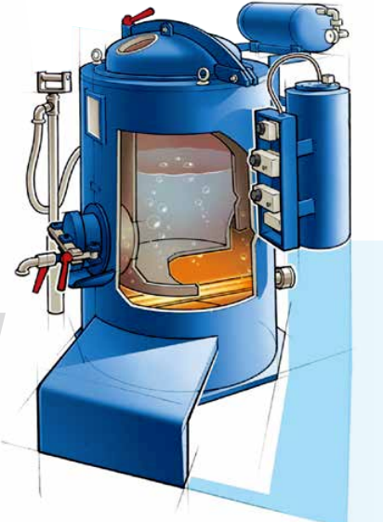
Дестилатор за регенериране на отработени разтворители – LL-R400
Вакуум дестилатор със загряваща маслена риза – представлява кубичен съд с двойни стени с обем - 400 л., разположен вертикално. В пространството между двойните стени е маслената риза. Маслото се загрява в отделна маслонагревна с мощност от 25кВт. Максималната температура на топлоносителя не надвишава 110ºС. Работната температура на топлоносителя се поддържа автоматично с регулируем термостат. Регулирането на работната температура е плавно и е в диапазон от 50 до 110ºС. В дестилатора е монтиран нивомер, чрез който не се допуска да бъде заредено количество отпадък за рециклиране по-голямо от 400 л. Капакът на дестилатора се затваря херметично, с помощта на два болта с перчати гайки. Той осигурява достъп до вътрешността на дестилатора, за да се извлича сухия остатък. Парната тръба свързва дестилатора с кондензатора. Кондензаторът представлява също цилиндричен съд, разположен хоризонтално. Инсталацията е съоръжена с вакуум помпа, която спомага за по-ефективно осъществяване на процеса на дестилация. Работния капацитет на инсталацията е 50 л/час готов продукт. Дестилата се събира в кубичен съд с обем от 500 л., снабден с кран за източване на продукта. Инсталацията се охлажда посредством циркулираща вода.
Дестилатор за регенериране на отработени разтворители DW-100
Дестилатор със загряваща маслена риза - представлява цилиндричен съд с двойни стени с обем 200 лит. разположен хоризонтално. В пространството между двойните стени - мислената риза и дестилатора са разположени електро нагреватели, които предават топлина посредством високо температурен маслен топлоносител. Максималната температура на топлоносителя не надвишава 200ºС. Работната температура на топлоносителя се поддържа автоматично с регулируем термостат. Регулирането на работната температура е плавно и е в диапазон от 50 до 200ºС. В дестилатора са монтирани нивомери, чрез които не се допуска да бъде заредено количество отпадък за рециклиране по-голямо от предвидения от производителя обем. Капакът на дестилатора осигурява достъп до вътрешността на дестилатора за да се извлича сухия остатък. Той се затваря херметично. Парната тръба свързва дестилатора с кондензатора. В най високата и част е монтиран термометър, чрез който се контролира процесът на дестилация. Кондензаторът-топлообменник представлява кожухотръбен топлообменник. Разположен е хоризонтално, като в междутръбното пространство се кондензира дестилата-разтворител, в тръбното пространство циркулира охлаждаща вода. Приемният съд служи за събиране на дестилата-разтворител и е свързан с кондензатор-топлообменика. Нивомерно стъкло служи за контрол на количеството получен дестилат. Отпадъкът се загрява около 1 час. При температура 65ºС в дестилатора започва отделяне на най-низкокипящия компонент на разтворителя, температурата на парите е 60ºС, парите се кондензират в кондензатор топлообменник, събират се в приемен съд с мерно стъкло. Дестилацията продължава поетапно с увеличение на т-рата до отделянето съдържащите се разтворители. Загряването на дестилатора се изключва. При охлаждане на дестилатора до 45ºС се демонтира капака на дестилатора и сухия остатък може да бъде извлечен в отворен отгоре стоманен съд.
Вакуум дестилатор за регенериране на разтворители – Roto9
Представлява цилиндричен вакуум дестилиращ съд от неръждаема стомана с капицитет на запълване от 140 л. Вградени са електрически нагревателни елементи с мощност от 9 кВч, които нагряват термично масло до максимум 130°C, като маслото е разположено в двойна стена /кожух/ на цилиндричния съд. В цилиндричния съд е разположена въртяща система /ротор/, който предотвратява натрупвания върху нагревателните повърхности и разбърква материала, който се дестилира. Снабдено е и с мерно стъкло и взривозащитена лампа за наблюдение на процеса. Капацитета на инсталацията е 50-60 л/час зависимост от вида на материала. Инсталацията съдържа и кондензатор с водно охлаждане и допълнителен съд за съхранение на готовия чист дестилат. Снабдена е с контролен шкаф с програмируем логически контрол (PLC) с текстов дисплей, въвеждане и/или показване на хронология и отделни часове на функциите вакуум, пълнене, заграяване, управление на ротора и дестилация.
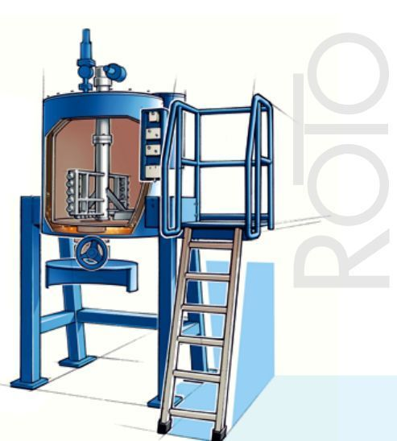
Вакуум дестилатор за регенериране на отработени разтворители Rotomax 30
Представлява цилиндричен, вакуумно плътен дестилационен котел, състоящ се от изолиран съд (неръждаема стомана) с под за отопление. Подът заотопление е изолиран, плосък, предназначен за отопление за отопление с пара (10 бара, 185°C макс.), Състои се от двустенна плоча. Това гарантира отличен топлообмен и пълна отоплителна мощност независимо от нивото на разтворителя в съда.
Парогенераторът е работещ с електрическа енергия, или с пара, или с топлопредаващо масло от мрежа на място. Директното нагряване с пара или топла вода е също възможно.
Кондензатора е с водно охлаждане, материал - неръждаема стомана.
Въртяща се скреперна система (ротор) предотвратява натрупването на отлагания, разклаща и разбърква материала, който трябва да се дестилира. Устройството е снабдено със стълби отстрани и платформа за наблюдение. Прозрачно стъкло и взривозащитена халогенна лампа позволяват оператори да наблюдават процеса на дестилация.
Височината на изпускане е адаптирана към контейнера за прием на пречистения разтворител – 200 литров варел (на палет).
Има система за автоматично спиране на пълненето, когато предварително избраното количество е достигнато; процесът се наблюдава от товарните клетки, които регистрират общо тегло на дестилационния котел; пълненето се спира от пневматично контролиран сферичен кран в линията за пълнене. Капацитета на инсталацията е 50-60 л/час зависимост от вида на материала.
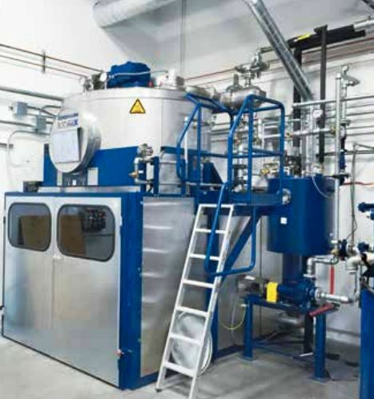
Вакуум дестилатор-сушилня LL-D001
Инсталацията представлява цилиндричен съд с двойни стени /кожух/, разположен хоризонтално с обем от 5,1 куб.м. Дестилатора се подгрява посредством топла вода, съдържаща се в кожуха на цилиндъра. В цилиндъра са разположени 48 тави за ръчно зареждане с размери – Д928мм/Ш328мм/В30мм. В тавите се поставя материала за дестилация и изсушаване и инсталацията се затваря херметично посредством капак. Водата се загрява от съпътстваща инсталация за загряване на вода, работеща на газ. Работната температура в инсталацията може да стигне до 110°C. Работния капацитет на инсталацията е 50 кг/час на вход /отработен материал/. При работа с материали, съдържащи ЛОС, след достигане на необходимата работна температура, парите минават през кондензатор, а втечненият материал през вакуум помпа. Готовият продукт се събира в съд тип IBC с обем от 1 куб. м.
От дестилацията и изсушаването на замърсени разтворители се образува сух остатък, който се класифицира според изискванията на Наредба № 2 от 23.07.2014 г. за класификация на отпадъците като отпадък с огледални кодове 19 02 06 и 19 02 05*, в зависимост от свойствата си.
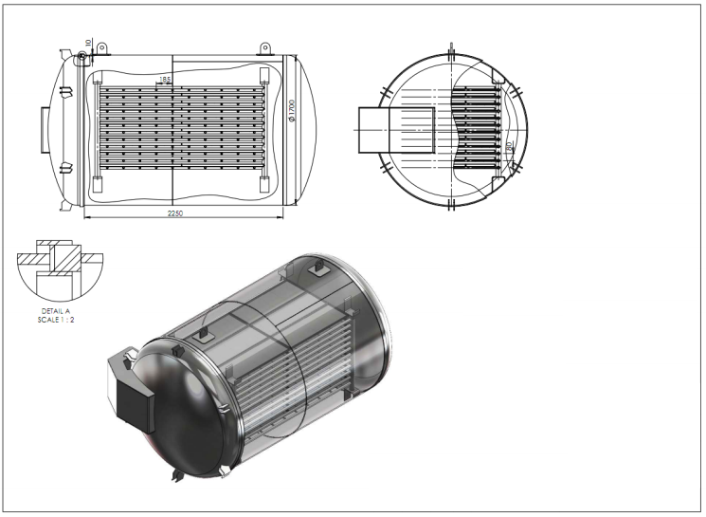
Технология измиване на опаковки, съдържащи масла, органични разтворители, мастила и др. Инсталация за измиваме на замърсени опаковки – Type6090.
Инсталацията за измиване на опаковки представлява цилиндричен съд, разположен хоризонтално. Използва се за вътрешно и външно почистване на варели и малки цилиндрични контейнери чрез четки и едновременно впръскване на разтворител. След поставянето на замърсената опаковка, съдът се запълва с разтворител и посредством въртящите се ролкови четки се почиства. Съдържа две отделни системи за впръскване с циркулиращ разтворител и изплакване с чист. Разположен е сензор на вратата на камерата, което не позволява процеса по измиване да започне преди плътното й затваряне. Камерата за измиване е затворена плътно с капака; наличен е сензор за положение, който гарантира, че процеса на миене не започва докато капакът не е затворен. Миещия разтворител се съхранява в херметично затворен резервоар под пералната камера (без да се отделят пари на разтворителя, когато капака на машината е отворен), резервоара е снабден с ниво превключвател за пълнене и източване. Снабдена е с устойчива на замърсяване двойно-мембранна помпа за измиване и отделна помпа за изплакване, както и с цедка за защита на резервоара от по-големи твърди частици. Въздуха се отвежда с помощта на смукателен вентилатор и преминава през система за почистване на отработения въздух.
Замърсения миещ разтворител се регенерира напълно в описаните по-горе съоръжения и се използва многократно.
Дейностите по измиване на замърсени опаковки се класифицират с код R7 – Оползотворяване на компоненти, използвани за намаляване на замърсяването – според Допълнителните разпоредби на Закона за управление на отпадъците.
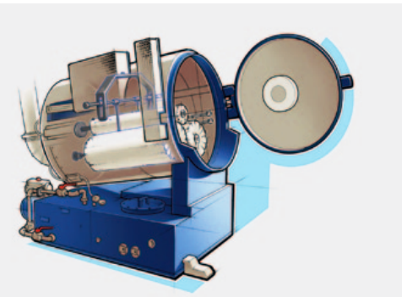
Всички съоръжения са взривобезопасни според ATEX, категория 1.
Временно съхранение на производствени отпадъци.
На обекта се предвижда да се извършва и дейност, класифицирана с код R13 (съхраняване на отпадъци до извършване на която и да е от операциите по букви "а" - "м", освен временното съхраняване до събирането им от мястото на образуване) според Допълнителните разпоредби на Закона за управление на отпадъците.
Ще се приемат и съхраняват единствено отпадъци, до последващото им подлагане на регенерация от наличните на обекта съоръжения, на разтворителите, които съдържат и опаковки, които подлежат на почистване и измиване.
На площадката ще бъдат налични опасни отпадъци. Описани са във внесеното приложение, съгласно формата на Приложение № 1 към чл. 5, ал. 2 на Наредбата за предотвратяване на големи аварии и ограничаване на последствията от тях.

4. Схема на нова или промяна на съществуваща пътна инфраструктура.
Не се предвижда промяна на съществуваща пътна инфраструктура.

5. Програма за дейностите, включително за строителство, експлоатация и фазите на закриване, възстановяване и последващо използване.
Предвижда се изграждане на цех в новопроектирано хале от метална конструкция и термопанели с площ 600 м². За временно съхранение и предварително третиране на замърсени опаковки, и отпадъци съдържащи разтворители се обособява отделна площадка, разположена в новопроектирано хале от метална конструкция и термопанели с площ около 200 м².
Предвижда се експлоатацията на обекта на ИП да бъде неопределена във времето (над 20 години) и на този етап не се предвиждат дейности по закриване, рекултивация и последващо използване.
6. Предлагани методи за строителство.
Предлаганият метод за строителство се предвижда да бъде строителство със стоманобетонови основи (фундаментна плоча), метална конструкция и термопанели.

7. Доказване на необходимостта от инвестиционното предложение.
Инвестиционното предложение е по преценка на Възложителя.
Реализацията на обекта на ИП ще подобри инфраструктурата на района. Реализацията на обекта на ИП също така ще доведе до разкриване на нови работни места за местното население.

8. План, карти и снимки, показващи границите на инвестиционното предложение, даващи информация за физическите, природните и антропогенните характеристики, както и за разположените в близост елементи от Националната екологична мрежа и най-близко разположените обекти, подлежащи на здравна защита, и отстоянията до тях.
Площадката на ИП не попада в границите на защитени територии, по смисъла на Закона за защитените територии и в защитени зони, по смисъла на Закона за биологичното разнообразие. Най-близко разположената защитена зона е "Река Марица" BG 0000578 - защитена зона по Директива 92/43/ЕЕС за опазване на природните местообитания и на дивата флора и фауна, отстояща на 1,2 км. южно от обекта.
Общата площ на зоната е 14 693.10 ха. Зоната е предложена с оглед постигане на следните цели:
- Запазване на площта на природните местообитания и местообитанията на видове и техните популации, предмет на опазване в рамките на защитената зона;
- Запазване на естественото състояние на природните местообитания и местообитанията на видове, предмет на опазване в рамките на защитената зона, включително и на естествения за тези местообитания видов състав, характерни видове и условия на средата;
- Възстановяване при необходимост на площта и естественото състояние на приоритетни природни местообитания и местообитания на видове, както и на популации на видовете, предмет на опазване в рамките на защитената зона.
В защитената зона са локализирани следните хабитати, включени в Приложение № 1 на Закона за биологичното разнообразие:
3270 Реки с кални брегове с Chenopodion rubri и Bidention p.p.
91AA Източни гори от космат дъб
91E0 * Алувиални гори с Alnus glutinosa и Fraxinus excelsior
91F0 Крайречни смесени гори от Quercus robur, Ulmus laevis и Fraxinus
excelsior или Fraxinus angustifolia покрай големи реки (Ulmenion minoris)
91M0 Балкано-панонски церово-горунови гори
92A0 Крайречни галерии от Salix alba и Populus alba
6210 * Полуестествени сухи тревни и храстови съобщества върху варовик (Festuco-Brometalia) (*важни местообитания на орхидеи)
6220 * Псевдостепи с житни и едногодишни растения от клас Thero- Brachypodietea
3150 Естествени еутрофни езера с растителност от типа Magnopotamion
или Hydrocharition
Кодовете на местообитанията са представени по Интерпретационния наръчник за хабитатите в Европейския съюз - EUR15 -версия 2, приета от Комисията за хабитатите на 4 октомври 1999 г.
Предмет на опазване са и няколко вида с висок консервационен статус. При полевата инвентаризация на биологичното разнообразие тук са открити популации:
- на Callimorpha quadripunctaria от безгръбначните;
- на рибите - распер (Aspius aspius), маришка мряна (Barbus plebejus), обикновен щипок (Cobitis taenia), балкански щипок (Sabanejewia aurata), горчивка (Rhodeus sericeus amarus);
- на земноводните - червенокоремна бумка (Bombina bombina) и голям гребенест тритон (Triturus karelinii);
- на влечугите - обикновена блатна костенурка (Emys orbicularis), южна блатна костенурка (Mauremys caspica), шипобедрена костенурка (Testudo graeca) и шипоопашата костенурка (Testudo hermanni).
- на бозайниците - лалугер (Spermophilus citellus), видра (Lutra lutra) и мишевиден сънливец (Myomimus roachi);
Зоната ще съхранява и местообитания на много видове птици, включени в Приложение I на Директива 79/409/EEC: тръстиков блатар (Circus aeruginosusi), ливаден блатар (Circus pygargus), малка бяла чапла (Egretta garzetta), средна пъструшка (Porzana parva), блестящ ибис (Plegadis falcinellus), осояд (Pernis apivorus), ръждива чапла (Ardea purpurea), земеродно рибарче (Alcedo tais), черна каня (Milvus migrans), бяла лопатарка (Platalea leucorodia), синявица (Coracias garrulus), нощна чапла (Nycticorax nycticorax), малък корморан (Phalacrocorax pygmeus), късопръст ястреб (Accipiter brevipes), сирийски пъстър кълвач (Dendrocopos syriacus), бял щъркел (Ciconia ciconia), малък воден бик (Ixobrychus minutusi), малък креслив орел(Aquila pomarina),
гривеста чапла (Ardeola ralloides), червеногърба сврачка (Lanius colluri), полски блатар (Circus cyaneus), ливаден дърдавец (Crex crex), черен щъркел (Ciconia nigra), вечерна ветрушка (Falco vespertinus), черен кълвач (Dryocopus martius, орел змияр (Circaetusgallicus), голяма бяла чапла (Egretta albai)...
Редовно се срещат и други редки и защитени видове птици, невключени в Приложение I на Директива 79/409/EEC: южен славей (Luscinia megarhynchos), лиска (Fulica atra), сива чапла (Ardea cinerea), крещалец (Rallus aquaticus), червеногръдка (Erithacus rubecul), обикновен пчелояд (Merops apiaste ), син синигер (Parus caeruleus), орко (Falco subbute), зеленоножка (Gallinula chloropu), обикновена калугерица (Vanellus vanellus), малък ястреб (Accipiter nisus), жълтокрака чайка (Larus cachinnans), черношипа ветрушка (Falco tinnunculus), полска чучулига (Alauda arvensis), селска лястовица (Hirundo rustica), речна чайка (Larus ridibundus), голям горски водобегач (Tringa ochropus), кос (Turdus merula), брегова лястовица R(iparia riparia), обикновен мишелов (Buteo buteo).

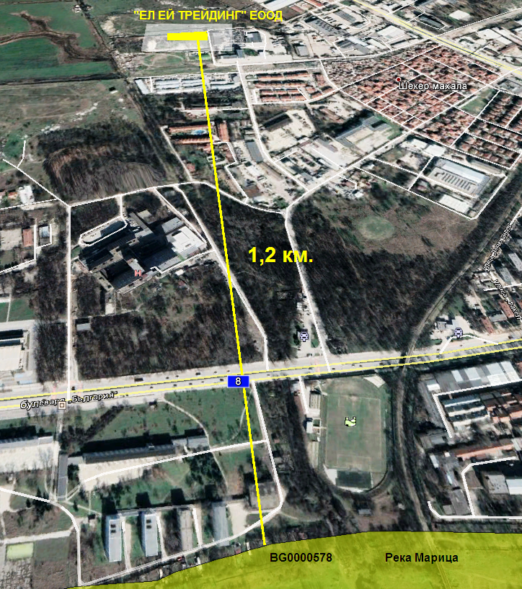

9. Съществуващо земеползване по границите на площадката или трасето на инвестиционното предложение.
Площадката на обекта граничи със урбанизирани територии. Не се засяга земеползването в земеделски земи.

10. Чувствителни територии, в т.ч. чувствителни зони, уязвими зони, защитени зони, санитарно-охранителни зони около водоизточниците и съоръженията за питейно-битово водоснабдяване и около водоизточниците на минерални води, използвани за лечебни, профилактични, питейни и хигиенни нужди и др.; Национална екологична мрежа.
Площадката на ИП не попада и не граничи с чувствителни територии, в т.ч. чувствителни зони, уязвими зони, защитени зони, санитарно-охранителни зони около водоизточниците и съоръженията за питейно-битово водоснабдяване и около водоизточниците на минерални води, използвани за лечебни, профилактични, питейни и хигиенни нужди и др.; както и с елементи на националната екологична мрежа.

11. Други дейности, свързани с инвестиционното предложение (например добив на строителни материали, нов водопровод, добив или пренасяне на енергия, жилищно строителство).
Няма.

12. Необходимост от други разрешителни, свързани с инвестиционното предложение.
- Издаване на разрешителен документ по реда на чл. 67 от ЗУО – от Директора на РИОСВ-Пловдив;
- Разрешение за строеж по ЗУТ – от Община Пловдив.

III. Местоположение на инвестиционното предложение, което може да окаже отрицателно въздействие върху нестабилните екологични характеристики на географските райони, поради което тези характеристики трябва да се вземат под внимание, и по-конкретно:

1. съществуващо и одобрено земеползване;
ИП се осъществява на поземлен имот с идентификатор 56784.503.465, община Пловдив, област Пловдив, гр. Пловдив, р-н Северен, бул. „Васил Априлов“, обща площ 1500 кв. м. Не се предвижда смяна на одобреното земеползване и то се осъществява съгласно КК на гр.Пловдив.

2. мочурища, крайречни области, речни устия;
Площадката на ИП не попада и не граничи с мочурища, крайречни области, речни устия.

3. крайбрежни зони и морска околна среда;
Площадката на ИП не попада и не граничи с крайбрежни зони и морска околна среда.

4. планински и горски райони;
Площадката на ИП не попада и не граничи с планински и горски райони.

5. защитени със закон територии;
Площадката на ИП не попада и не граничи със защитени със закон територии.

6. засегнати елементи от Националната екологична мрежа;
Няма.

7. ландшафт и обекти с историческа, културна или археологическа стойност;
В площадката на ИП не попадат обекти с историческа, културна или археологическа стойност или такива с уникален геоморфоложки ландшафт.

8. територии и/или зони и обекти със специфичен санитарен статут или подлежащи на здравна защита.
Площадката на ИП не попада и не граничи с територии и/или зони и обекти със специфичен санитарен статут или подлежащи на здравна защита.

IV. Тип и характеристики на потенциалното въздействие върху околната среда, като се вземат предвид вероятните значителни последици за околната среда вследствие на реализацията на инвестиционното предложение:

1. Въздействие върху населението и човешкото здраве, материалните активи, културното наследство, въздуха, водата, почвата, земните недра, ландшафта, климата, биологичното разнообразие и неговите елементи и защитените територии.
Реализацията на инвестиционното предложение няма да създаде рискови фактори по отношение населението в близките жилищни зони. Не се засягат територии, зони и/или обекти със специфичен хигиенно-охранителен статут или подлежащи на здравна защита. Негативно въздействие върху атмосферния въздух при изграждането и експлоатацията на обекта не се очаква. Не се очаква отрицателно въздействие върху водните екосистеми вследствие експлоатацията на обекта. Реализацията на обекта не би повлияла върху качествата на почвата и земните недра, не е свързана с дейности, оказващи отрицателно въздействие върху ландшафта в района. Отрицателно въздействие върху растителния и животинския свят не се очаква. На територията на ИП не са установени находища и местообитания на редки и защитени растителни и животински видове, поради което не се очаква отрицателно въздействие върху биологичното разнообразие в района. На територията и в близост до него няма защитени територии и паметници на културата. При експлоатацията на обекта ще бъдат изпълнени по всички нормативни изисквания и бъдещия обект няма да доведе до замърсяване компонентите на околната среда.

2. Въздействие върху елементи от Националната екологична мрежа, включително на разположените в близост до инвестиционното предложение.
Реализацията на инвестиционното предложение няма да създаде рискови фактори по отношение на елементи от Националната екологична мрежа. Площадката на ИП не попада в границите на защитени територии, по смисъла на Закона за защитените територии и в границите на защитени зони, по смисъла на Закона за биологичното разнообразие. Най-близко разположената защитена зона е "Река Марица" BG 0000578 - защитена зона по Директива 92/43/ЕЕС за опазване на природните местообитания и на дивата флора и фауна. Най-близката граница на защитената зона (маркирана с жълт цвят на картата) отстои на 1,200 км южно от площадката на ИП. Карта с отстоянията е приложена към т. I.8.

3. Очакваните последици, произтичащи от уязвимостта на инвестиционното предложение от риск от големи аварии и/или бедствия.
"Голяма авария" по смисъла на т.54а от ДР на ЗООС (изм. ДВ. бр.101 от 27 Декември 2019г., изм. ДВ. бр.21 от 13 Март 2020г.) е възникване на голяма емисия, пожар или експлозия, която става в резултат на неконтролируеми събития в хода на операциите на всяко предприятие или съоръжение в обхвата на глава седма, раздел I, и която води до сериозна опасност за човешкото здраве и/или за околната среда, която опасност е непосредствена, забавена, вътре или вън от предприятието и включва едно или повече опасни вещества, класифицирани в една или повече от категориите на опасност, посочени в част 1 на приложение № 3 или поименно изброени в част 2 на приложение № 3 на ЗООС.

Обекта не попада в обхвата на глава седма, раздел I на ЗООС и не създава риск от голяма авария или бедствие.
Дейността на обекта не е свързана с риск от големи аварии и бедствия, поради което не съществуват последици от тях.

4. Вид и естество на въздействието (пряко, непряко, вторично, кумулативно, краткотрайно, средно- и дълготрайно, постоянно и временно, положително и отрицателно).
Във фаза строителство въздействието е ограничено по факторите шум и атмосферен въздух и е краткотрайно и временно, непревишаващо определените с нормативни документи допустими нива. Не се очаква друго отрицателно въздействие от реализацията на инвестиционното предложение.
По време на експлоатацията въздействието е непряко и дълготрайно. Няма кумулативен ефект.

5. Степен и пространствен обхват на въздействието - географски район; засегнато население; населени места (наименование, вид - град, село, курортно селище, брой на населението, което е вероятно да бъде засегнато, и др.).
Локален пространствен обхват, основно в границите на имота. Инвестиционното предложение ще се реализира в Горнотракийската низина, Пловдивска област, землището на гр. Пловдив. Реализацията ще окаже положителен икономически ефект за района, включително и на гр. Пловдив и няма да засегне в негативен аспект местното население.

6. Вероятност, интензивност, комплексност на въздействието.
Реализацията на инвестиционното предложение няма вероятност да повлияе отрицателно върху компонентите на околната среда. Във фаза строителство въздействието по компонентите на околната среда е краткотрайно и временно, непревишаващо определените с нормативни документи допустими нива.
По време на експлоатацията вероятността от поява на въздействието е ниска.

7. Очакваното настъпване, продължителността, честотата и обратимостта на въздействието.
Описаните по-горе въздействия ще се проявят във фаза строителство. Във фаза експлоатация не се очаква друго отрицателно въздействие. Продължителност на фаза експлоатация – неопределена (над 20години).

8. Комбинирането с въздействия на други съществуващи и/или одобрени инвестиционни предложения.
Осъществяването на инвестиционното предложение няма да окаже комбинирано въздействие с други съществуващи и/или одобрени инвестиционни предложения.

9. Възможността за ефективно намаляване на въздействията.
В точка 11 по-долу са представени мерки, които ще бъдат изпълнени за избягване и/или намаляване на потенциалните негативни въздействия върху компонентите на околната среда и факторите на здравната среда в района на инвестиционното предложение.

10. Трансграничен характер на въздействието.
Обектът е локален и нито при неговото изграждане, нито при експлоатацията му се очакват отрицателни въздействия с трансграничен характер.

11. Мерки, които е необходимо да се включат в инвестиционното предложение, свързани с избягване, предотвратяване, намаляване или компенсиране на предполагаемите значителни отрицателни въздействия върху околната среда и човешкото здраве.
За предотвратяване и намаляване на потенциалният неблагоприятен ефект върху околната среда, предлагаме следните мерки:
- По време на строителните работи да не бъдат засягани терени извън работната площадката на изграждания топлопровод;
- Строителните дейности да се извършват през светлата част от денонощието;
- Да се спазват мерките за пожарна и аварийна безопасност;
- Да не се допуска замърсяване на околни терени с отпадъци;
- Отпадъците да се предават за транспортиране и третиране на фирми притежаващи валидни документи по чл. 35 от ЗУО
- Да не се допускат разливи/течове на ГСМ от строителната механизация.
По време на експлоатацията на инвестиционното предложение не се очакват отрицателни въздействия върху околната среда и човешкото здраве, затова не се предлагат мерки за компенсиране на такива.

V. Обществен интерес към инвестиционното предложение.
Възложителят на инвестиционно предложение се ангажира да изпълни разпоредбите на чл. 95, ал. 1 от ЗООС и да предостави съответните доказателства на компетентните органи и засегнатите лица за изпълнението им.

Дата: 01.12.2021год. Уведомител: ………………......…..
(подпис и печат на фирата)

